ГИМС МЧС России по Тверской области предупреждает!
Запрещается выходить на лед водных объектов в местах, где установлены предупреждающие и запрещающие знаки!

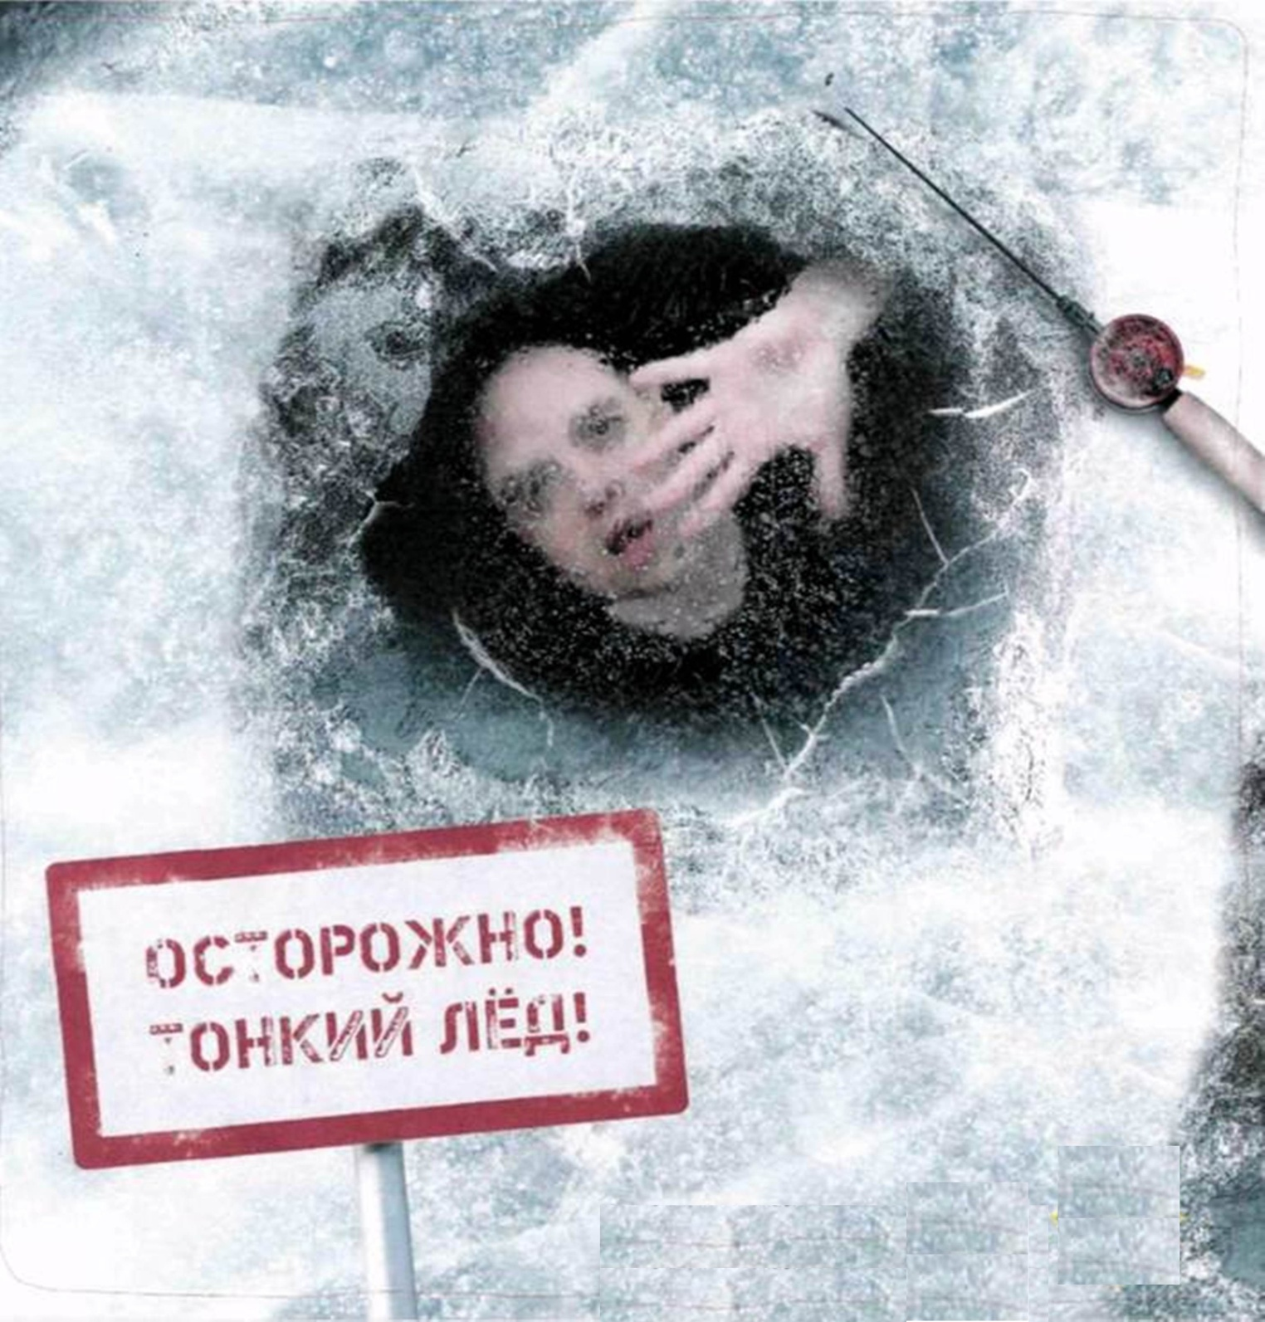

ГИМС МЧС России по Тверской области предупреждает!
Соблюдайте правила безопасного поведения на льду!
Помните! Каждый десятый утонувший погиб в осенне-зимнее и весеннее время!
Самые опасные месяцы на водоемах – ноябрь и март, то есть первый и последний лед.
Если человек провалился под лед – не оставайтесь безмолвными свидетелями, зовите на помощь людей и посильно помогайте сами!
При любых происшествиях звоните по номеру «01», с мобильного телефона – «112».
ГИМС МЧС России по Тверской области напоминает!
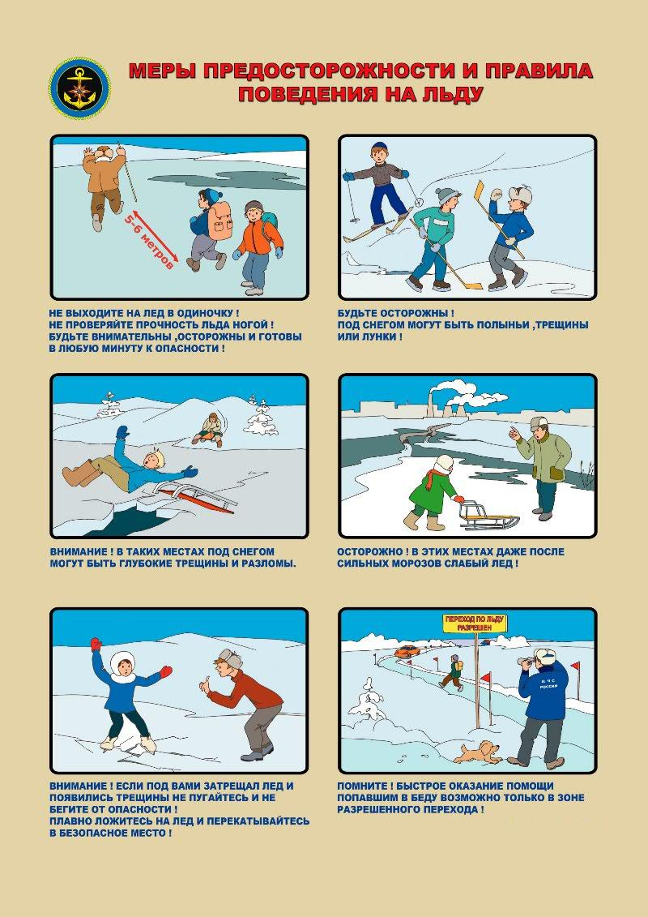

ГИМС МЧС России по Тверской области предупреждает!
Осенний лед непрочен до наступления устойчивых морозов. Днем, быстро прогреваясь, он становится пористым и очень слабым, сохраняя достаточную толщину. Еще быстрее ледяной покров разрушается весной – от ярких лучей солнца, повышения температуры воздуха, а на реках – и от воздействия течения.
Выходя на лед, пользуйтесь оборудованными ледовыми переправами или следуйте по проверенной тропе.
Помните, что безопасный одиночный переход по льду (на расстоянии 5-6 м друг от друга) возможен при его толщине не менее 7 см. Такой же интервал следует соблюдать при встречном движении. Для группы из 4-5 человек безопасная толщина льда – не менее 15 см.

ГИМС МЧС России по Тверской области предупреждает!
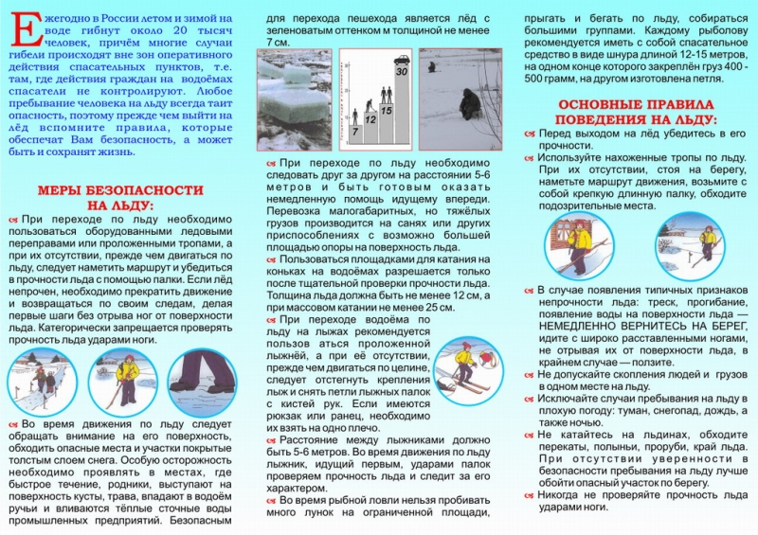

ГИМС МЧС России по Тверской области предупреждает!
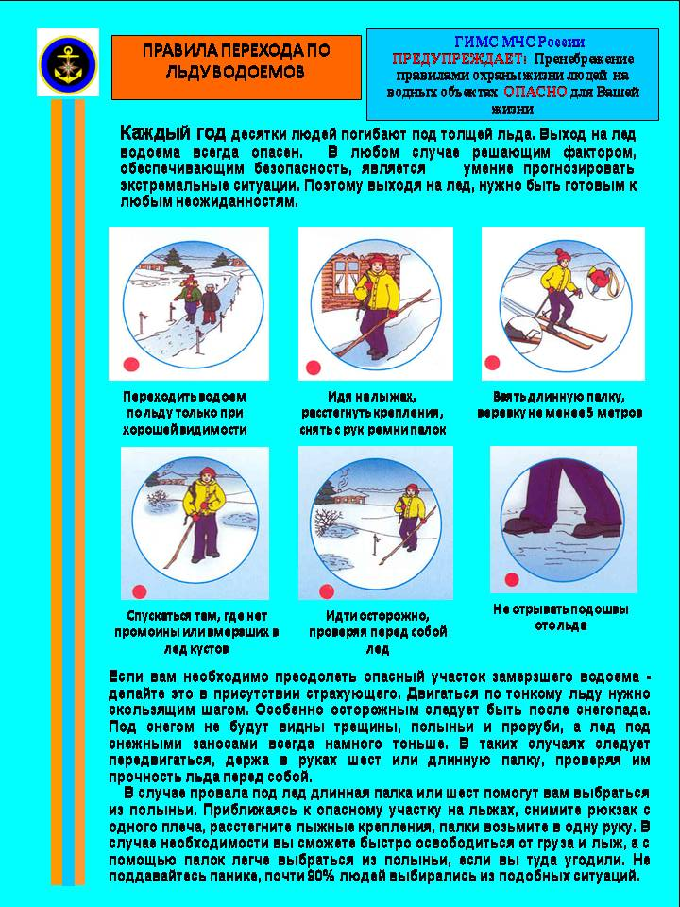
ГИМС МЧС России по Тверской области предупреждает!
При температуре воздуха от –1⁰С до –20⁰С:
Лед толщиной | способен выдержать нагрузку | при расстоянии до кромки льда
10 см | до 100 кг | 5 м
20 см | до 800 кг | 11 м
25 см | до 3,5 т | 19 м
25 см | до 6,5 т | 25 м
40 см | до 10 т | 26 м
Категорически запрещается проверять прочность льда ударом ноги! Используйте для этого пешню или палку, которой, двигаясь по льду, непрерывно ударяйте впереди себя несколько раз в одно и то же место. Лед достаточно крепок, если вода не покажется после двух-трех ударов.

ГИМС МЧС России по Тверской области предупреждает!
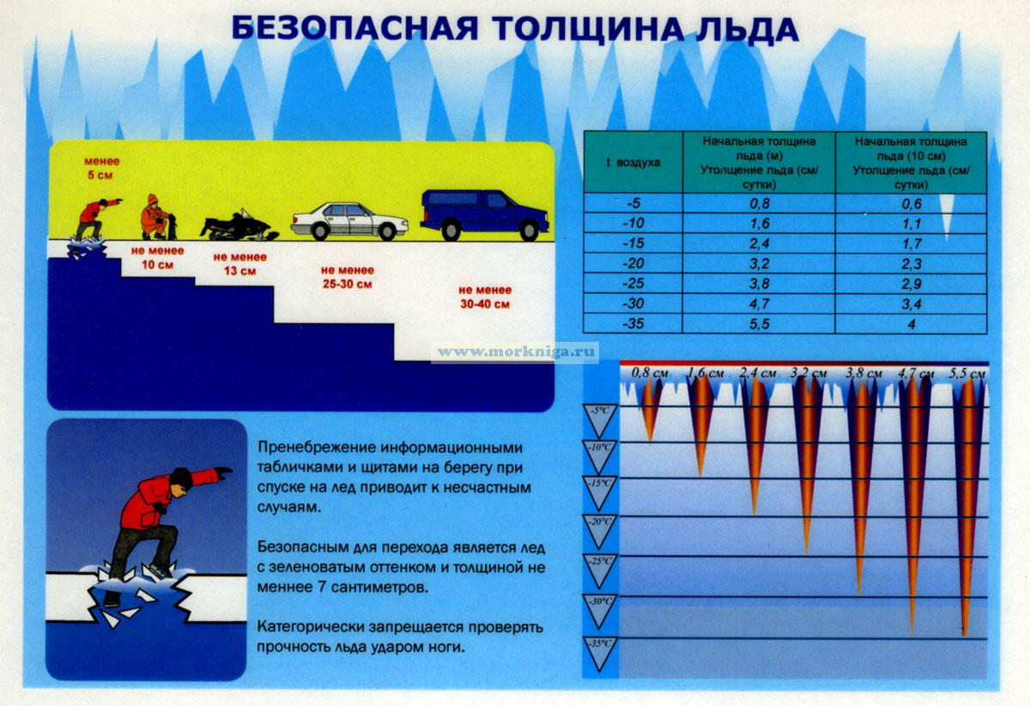

ГИМС МЧС России по Тверской области предупреждает!
